１ 対象事業の概要

1-1 関西国際空港の概要
関西国際空港は、大阪湾南東部 泉州沖約５キロメートルの海上に位置している。昭和62年１月に工事に着工し、平成６年９月に開港した。平成11年７月に２期工事に着工し、平成19年８月にＢ滑走路がオープンした。
関西国際空港の概要を表1-1に、位置を図1-1に、主要施設の配置を図1-2に示す。

表1-1 関西国際空港の概要
 | １期 | ２期
空港島面積 | 約510ha | 約545ha(うち竣功済約525ha)
滑走路 | Ａ(第１)滑走路  長さ 3,500ｍ、幅 60ｍ | Ｂ(第２)滑走路  長さ 4,000ｍ、幅 60ｍ
空港連絡橋 | 道路・鉄道供用橋 長さ 3,750ｍ

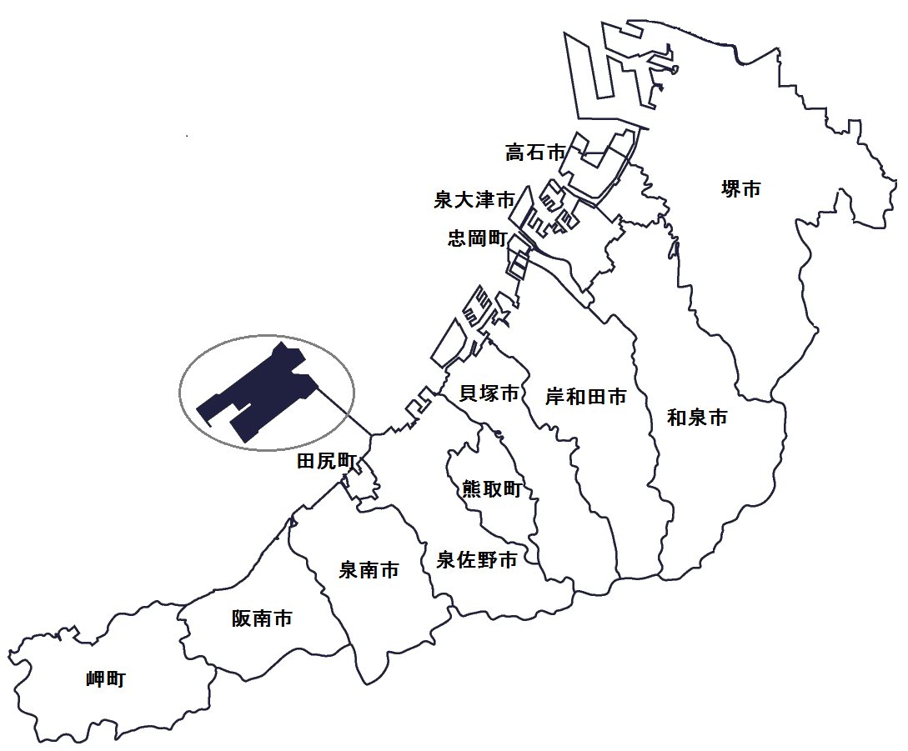
図1-1 関西国際空港の位置
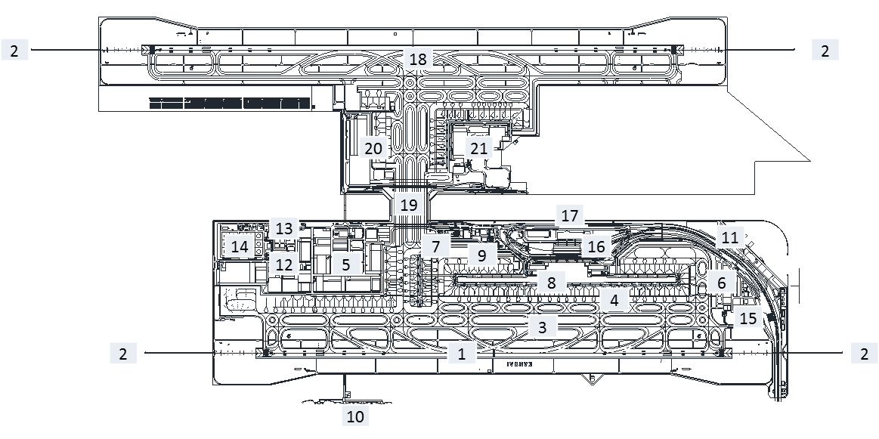

図1-2 関西国際空港の主要施設の配置

1-2 空港の運営状況及び工事の進捗状況
令和２年度における関西国際空港の運営概況（日平均）を、表1-2に示す。新型コロナウイルスの世界的な感染拡大の影響を受け、乗入便数及び航空旅客数が減少した。年度平均では乗入便数は前年度比30％の79.2便（国際線42.9便、国内線36.3便）、航空旅客数は前年度比8％の6,200人（国際線約600人、国内線約5,600人）、貨物量は前年度比96％の1,976トン（国際約1,962トン、国内約14トン）となっている。
また、開港以来の航空機発着回数及び旅客数の推移を図1-3に示す。

表1-2 関 西 国 際 空 港 の 運 営 概 況（日平均）
（出典：関西エアポート株式会社の毎月のプレス発表資料を加工）

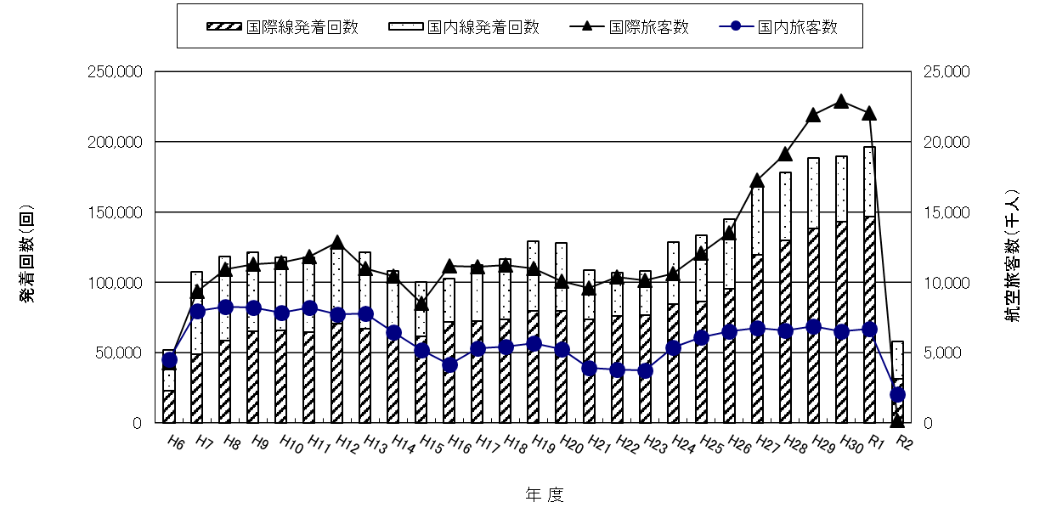
図1-3 航空機発着回数及び旅客数の推移
令和２年度の工事実施状況については、用地造成工事及び泉州港工事はなかった。
1-3 事業者が講じた環境保全上の措置
空港の運用及び工事の実施にあたり、令和2年度中に事業者が講じた環境保全上の主な措置は、以下のとおりである。
- 空港の運用に関する事項
平成25年度から平成29年度までの第3次環境推進計画として「スマート愛ランド推進計画」を策定し、環境先進空港をめざした取組を行ってきた。平成30年度からは、関西国際空港、大阪国際空港、神戸空港の3つの空港が一体となって取り組む「One エコエアポート計画」を新たに策定し、関西国際空港の官公署や事業者で構成する「KIX エアポート環境推進協議会」と協力しながら、以下の取組みを推進している。

- 大気関係
- 駐機中の航空機からの大気汚染物質排出量の削減を図るため、エアラインに対し、GPU設置スポット利用機のGPU（航空機用地上動力設備）利用を促進しAPU（補助動力装置）の使用時間短縮の働きかけを行っている。
- 令和2年2月より2期島において、移動式で環境負荷の低いeGPU（電気式地上動力設備）の実証実験を開始している。
- 大気汚染物質排出量を削減するため、タンカーの燃料をA重油に切り替えている。
- EV（電気自動車）、FCV（燃料電池自動車）、FCFL（燃料電池フォークリフト）等の低公害車の導入を推進している。（FCFLについては、貨物運送事業者の協力のもと、現在22台の燃料電池フォークリフトが稼働中）
- ZEV（Zero Emission Vehicle）の利用普及のため、空港内の駐車場にEV用充電器の設置や優先駐車枠のマーキングの強化を実施している。

- 水質関係
- 空港島内の排水を浄化センターで高度処理した中水をトイレ洗浄水として再利用している。
- 空港内の浄化センターにおける中水の適正処理と利用の改善施策を実施している。

- 騒音関係
- 航空機騒音の低減を図るため、06運用の着陸機に対してディレイドフラップ方式^{※１}及びディレイドギアダウン方式^{※２}を導入している。
※１ ディレイドフラップ方式：着陸時のフラップを下げる時期を遅らせ機体の空気抵抗を少なく
することで、エンジンの必要推力を減らし騒音の低減を図る措置。
※２ ディレイドギアダウン方式：着陸時のギアダウン（車輪を出す）を行う時期を遅らせ機体
の空気抵抗を少なくすることで、エンジンの必要推力を減らし騒音の低減を図る措置。

- 消費エネルギーの削減
- 空港施設に、高効率熱源・空調機、ＬＥＤ照明、Low-eガラスなど省エネルギー技術の導入を進めている。さらに、フライトスケジュールに応じた空調運転や、BEMS（ビルエネルギー管理システム）による照明・空調機器の最適運転など、消費エネルギー削減に向けた運用改善に取り組んでいる。
- 令和2年1月からターミナル2の屋根の上に自家消費用の太陽光パネルを新たに設置（ターミナル2における消費電力の12％に相当）している。また、2期島のB滑走路南側誘導路拡張予定地沿いの土地及び貨物上屋棟の屋根では、空港関連事業者がこれらの場所を賃借し太陽光発電を行っている。
- そらパーク内に小形風力発電機を導入して街灯の電力に活用している。

- 廃棄物、プラスチック対策
- 空港施設から排出される廃棄物や航空貨物の梱包材の分別回収・リサイクルなどを実施し、廃棄物の減量化、再資源化を推進している。
- 廃プラスチックを削減するため、令和2年4月に直営の免税店や物販店におけるショッピングバッグを紙や生物由来の素材に切り替えた。また、空港施設へのポスター掲示などにより、空港利用者やテナントに対し、使い捨てプラスチック利用削減の働きかけを実施している。

- その他
- 空港のためのカーボン管理認証制度の世界標準であるACA（Airport Carbon Accreditation：空港カーボン認証）のレベル2（空港管理会社としてCO₂排出量の削減に取り組む）を平成28年度に国内空港で初めて取得した。平成30年度にはレベル3（空港内事業者と協力してCO₂排出量削減に取り組む）の取得を達成し、令和2年度も維持している。今後も認証の維持・レベルアップをめざしていく。
- 空港島内の景観保全及び緑化推進のため、植栽や植樹を行っている。内水面沿いに整備したランニングコースや、そらパーク・親水緑地からなる緑化スペースを一般開放している。
- 環境PR機能の充実のため、関空展望ホールに環境PRコーナーを設置し、環境監視結果や環境の取組に係る情報を提供していたが、令和元年12月から施設改修のため一時的に閉館している。平成26年3月から一般向けに空港の環境対策を見学してもらう空港島内ツアーを継続している。
- 航空機騒音に関する苦情及び問い合わせには、処理体制を整えて対応している。

- 工事の実施に関する事項
これまでの工事の実施にあたり、次の環境保全上の措置を講じた。
- 大気汚染対策
- 建設機械については、原則として、「排出ガス対策型建設機械指定要領（平成3年10月8日付建設省経機発第249号、最終改正平成22年3月18日付国総施第291号）」に基づき指定された排出ガス対策型建設機械の使用を義務付けるなど、大気汚染対策を実施している。
- 水質汚濁対策
- 令和2年度も水質調査を継続している。
- 周辺海域に及ぼす濁りの影響を軽減するため、南側連絡誘導路に設置した通水管を通じて、内部水面（1期空港島と2期空港島の間の水域）における海水交換を促進している。
- 夏場の貧酸素状態を改善するため、平成22年度に内部水面の窪地状の海底を覆砂した。

- 海域生物対策
- 豊かな海の環境を早期に創出するため、2期島では、護岸延長約13kmの90％以上の範囲に緩傾斜石積護岸を採用した。
さらに、空港島周囲の藻類の育成状況等についての調査を３年に１回の頻度で行い、その結果等を踏まえ必要に応じて母藻の移植を行うなど、積極的に藻場造成に取り組んでいる。
平成31年３月の調査では約59haの藻場が確認された。

- 陸生生物対策
- 休止していた鳥類調査について、環境監視計画に基づき令和元年度から再開した。調査項目は、過去調査と同様に「空港島鳥類実態調査」「カモメ類実態調査」「タカ類の渡り調査」としている。

